RESOLUCIÓN N° 180/24

VISTOS:

Que, ........................................................................... interpone reclamación ante esta Defensoría del Asegurado (DEFASEG), solicitando que ....................................... otorgue cobertura al siniestro del 4 de abril de 2024, conforme a los términos y condiciones del SEGURO VEHICULAR – PÓLIZA No ..............................

Que, la señalada reclamación cumple con los requisitos de materia, cuantía y oportunidad establecidos en el Reglamento de la DEFASEG (http://www.defaseg.com.pe/reglamento);

Que, la aseguradora presentó sus descargos y la documentación relativa al rechazo, incluida la respectiva póliza;

Que, el 24 de julio de 2024 se realizó la audiencia de vista virtual con la participación a la videoconferencia de sólo la aseguradora, la que sustentó su respectiva posición sobre los alcances de la reclamación, absolviendo las preguntas formuladas por este colegiado, conforme consta de la correspondiente acta;

Que, conforme al escrito presentado y a lo tratado en la audiencia de vista, la reclamación se sustenta resumidamente en lo siguiente: (1) no incurrió en exceso de velocidad para la zona del accidente; (2) en su manifestación se le preguntó a qué velocidad aproximadamente transitaba durante su viaje hacia la ciudad de Huari, indicando que la velocidad promedio era de 40 km/h, velocidad que consideró aproximada durante el viaje ya que era una vía con neblina y lluvia continua, velocidad que disminuía en las curvas por razones obvias ya declaradas, velocidad que al momento de declarar a la policía se consideró aproximada y no es determinante con relación al momento del evento suscitado ya que este fue en el inicio de una curva, pero la policía lo declaró como velocidad establecida durante el suceso; (3) solicita revisar su manifestación, con la aclaración de la razón de no presentar lesiones mayores debido a que venía transitando a una velocidad baja o muy poca velocidad que no podría determinar con exactitud; (4) el accidente se dio por evitar impactar contra otra unidad a razón de que un vehículo mayor invadió su carril casi en su totalidad, por lo que disminuye la velocidad y se mantiene en condición de alerta y sale de la vía para evitar el impacto con la unidad invasora, motivo por el que impacta con las rocas y el cartel fuera de la vía.

Que, por su parte, ......................................., ratificando el rechazo de cobertura, expresa fundamentalmente lo siguiente: (1) el siniestro carece de cobertura por cuanto se advierte que fue causado por la conducción del vehículo asegurado excediendo el límite máximo de velocidad establecido para la vía y, por ende, ante un siniestro excluido de cobertura por la póliza, de acuerdo con lo estipulado en el Artículo N.º 5, inciso 1, literal G, de las Condiciones Generales del Seguro Vehicular (Cláusula ................. de la póliza); (2) el vehículo asegurado era conducido a una velocidad de 40 km/h; es decir, sin respetar la señal reguladora de velocidad que indicaba reducir la velocidad a 30 km/h. ; (3) conforme se indica en el INFORME POLICIAL Nº007-2024-REGPOL-ANC/DIVOPUS-HZ/COM.SEC-HUARI/COM.RUR –CHAVIN, el día 4/2/2023, en el km. 55+200 de la Carretera de Penetración Cátac – Huari, C.P. Máchac, distrito de Chavín de Huántar, se produjo un accidente de tránsito (despiste y volcadura con subsecuentes lesiones personales y daños materiales), en el cual participó el vehículo asegurado de placa ................., conducido por ............................................................ Asimismo, se indica que en el lugar del accidente existen señalizaciones verticales consistentes en una señalización amarilla que indica «CURVA PRONUNCIADA» y otra señalización que indica «REDUCIR VELOCIDAD 30 KPH»; así como señalizaciones horizontales consistentes en una doble y continua línea amarilla que indica que en ningún sentido se puede adelantar; (4) en el referido informe también se hace referencia a la declaración del conductor del vehículo asegurado, quien manifestó que se dirigía con dirección a la ciudad de Huari, que al encontrarse a la altura del km 55+20 se encontraba conduciendo por el carril derecho a una velocidad de 40 km/h, donde la vía estaba mojada con presencia de lluvia y neblina, y que, al estar a 30 metros, aproximadamente, de la curva, se presentó un camión que invadió el carril contrario, ocasionando que se apegue al lado derecho, a fin de evitar el choque, lo cual ocasionó el despiste y luego impactó con una señalización amarilla y rocas, después de lo cual se produjo la volcadura y cayó encima de unos árboles; (5) en el Informe Policial adjunto N°006-2024-REGPOL- ANC – DIVOPUS- HZ/COM.SEC-HUARI/COM-RUR – CHAVIN se verifica que precisamente en el lugar del accidente habían señalizaciones verticales consistentes en una señalización amarilla que indicaba “curva pronunciada” así como otra señalización que indicaba de manera clara “REDUCIR VELOCIDAD 30KMH”; (6) de ese mismo informe y así como bien lo confirma el conductor del vehículo en su declaración y como también lo reitera el Asegurado en su escrito de reclamo, el conductor venía conduciendo en dicha zona a 40 km por hora, es decir a una velocidad superior a la que estaba permitida para tal lugar y sin respetar la señal regulatoria de velocidad que indicaba reducir la velocidad a 30 km por hora; (7) dicha infracción recae en uno de los supuestos de exclusión de cobertura del seguro previstos en la póliza en tanto el artículo N°06 inciso 1 literal G de las Condiciones Generales del Seguro Vehicular, señala lo siguiente en la sección de “Qué eventos se encuentran excluidos”

CONSIDERANDO:

PRIMERO: Conforme a su Reglamento, la DEFASEG está orientada a la protección de los derechos de los asegurados o usuarios de los servicios del seguro privado contratados en el país, mediante la solución de controversias que se susciten con las empresas aseguradoras, entendiéndose por “asegurados” y “usuarios de seguros” a los asegurados propiamente dichos, a los contratantes del respectivo seguro y/o a los beneficiarios nombrados en las pólizas.

SEGUNDO: Asimismo, de acuerdo a su Reglamento, la DEFASEG sólo es competente para pronunciarse y resolver las reclamaciones indemnizatorias de los asegurados que hubiesen sido sometidas a su conocimiento, sobre la base de la documentación obrante en el correspondiente expediente y con arreglo a derecho, siempre y cuando las señaladas reclamaciones cumplan los requisitos reglamentarios de materia, cuantía y oportunidad. Las reclamaciones por materias distintas al otorgamiento de cobertura, como pueden las pretensiones indemnizatorias por daños y perjuicios, por reembolso de gastos, o idoneidad de servicios, son ajenas a la competencia funcional de esta Defensoría.

TERCERO: Que, conforme a lo dispuesto en la Ley Nro. 29946 – Ley del Contrato de Seguro, todas las cuestiones jurídicas se rigen por lo dispuesto en dicha ley y por las que reglas que se acuerden convencionalmente, en cuanto no vulneren los principios esenciales de la naturaleza jurídica del seguro, siendo que sólo se aplica el derecho común a falta de disposiciones del derecho de seguros o de protección al consumidor.

CUARTO: Que, el artículo 1361 del Código Civil dispone que los contratos son obligatorios en cuanto se haya expresado en ellos, presumiéndose que lo declarado es lo querido por ambas partes, de manera que la parte que sostenga lo contrario debe probarlo.

QUINTO: Que, conforme al artículo 196 del Código Procesal Civil, corresponde a quien invoca hechos probar su existencia, así como a quien los contradice invocando nuevos hechos; sin perjuicio de aplicarse las presunciones legales correspondientes.

SEXTO: Sobre la base de los términos contenidos en la reclamación y en su absolución, la cuestión controvertida radica en determinar si el rechazo de cobertura es legítimo o no, considerando que el mismo se sustenta, en la exclusión de cobertura consistente en siniestros ocasionados por no respetar los límites máximo y mínimo de velocidad establecidos, siendo que la forma en que se materializó el siniestro ha sido determinada por la autoridad policial.

SÉPTIMO: Atendiendo a lo anterior, corresponde verificar si lo sucedido en el accidente de tránsito que involucra la unidad asegurada corresponde exactamente con el supuesto de hecho enunciado en la exclusión.

Conforme a lo anterior, cabe reiterar que la exclusión invocada para fines del rechazo corresponde al siguiente evento previsto en el artículo 6.1.G del condicionado general del Seguro Vehicular:

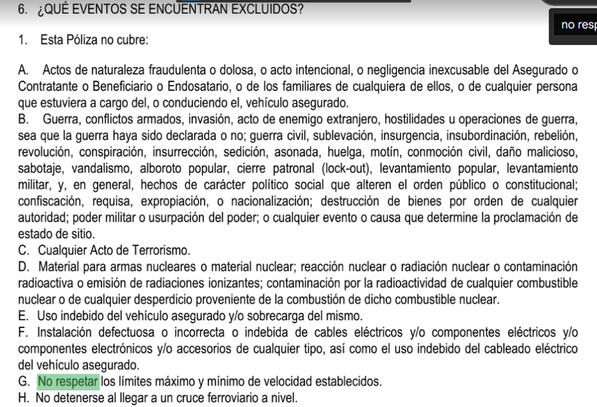

En consecuencia, lo que corresponde es determinar si el siniestro invocado calza, coincide o concuerda exacta y literalmente con el evento estipulado como exclusión o no.

De acuerdo con el Informe No 007-2024-REGPOL-ANC/DIVOPUS-HZ/COM.SEC-HUARI/COM.RUR-CHAVIN de fecha 16 de febrero de 2024, conforme a la propia manifestación del conductor, se evidencia que el accidente ocurrió cuando se excedía el límite máximo de velocidad establecido:

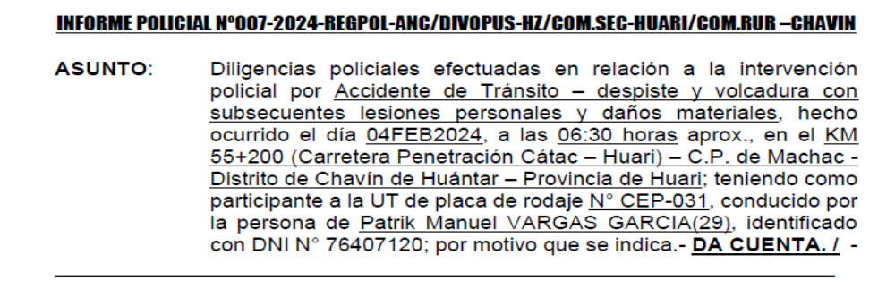
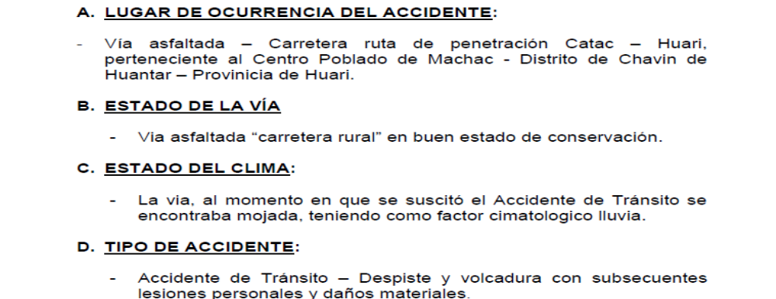

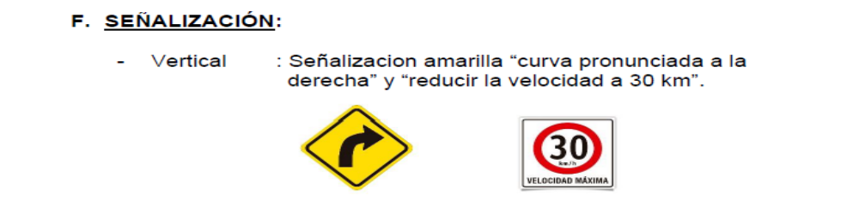

...........................................................................................................................................

.............................................................................................................................

En efecto, durante la investigación técnico policial, el 10 de enero de 2024 el conductor manifestó que conducía a una velocidad de 40 km/h en una vía con señalización mandatorio de reducción de velocidad a 30 km/h:

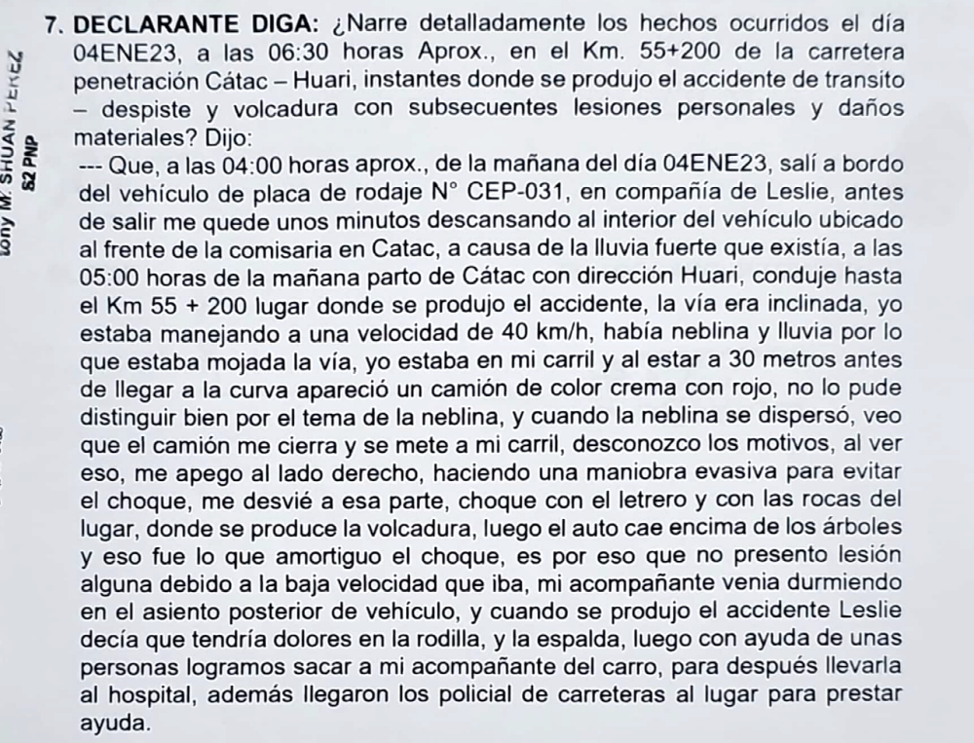

Cabe hacer notar que la declaración espontánea del conductor reconoce una velocidad exacta y no aproximada de la unidad siniestrada, descartando cualquier margen de error o duda sobre el cumplimiento de la reducción de velocidad a 30km/h establecida en la señalización de la vía.

Sobre esta circunstancia esta Defensoría aprecia que el dicho de la manifestación del conductor no ha sido desvirtuado con otros elementos de prueba.

De lo expuesto el colegiado verifica la existencia de constataciones de un exceso de velocidad que no ha sido contradicho con otros elementos probatorios. Esto lleva a concluir, por la propia declaración del conductor, de que el evento dañoso sucedió cuando la unidad asegurada circulaba sin respetar el límite máximo de velocidad establecido.

En consecuencia, debido a lo expuesto, debe concluirse que el rechazo de cobertura se ajusta a los términos y condiciones contractuales.

ATENDIENDO A LO EXPRESADO, ESTE COLEGIADO CONCLUYE SU APRECIACIÓN RAZONADA Y CONJUNTA, AL AMPARO DE LO ESTABLECIDO EN SU REGLAMENTO, ESTIMANDO QUE EL RECHAZO DE COBERTURA AL CUAL SE CONTRAE LA PRESENTE RECLAMACIÓN ES LEGÍTIMO, POR LO QUE RESUELVE:

Declarar INFUNDADA la reclamación interpuesta por ........................................................................... contra ......................................., quedando a salvo su derecho de recurrir a las instancias que considere pertinentes.

Lima, 23 de septiembre de 2024

La Secretaría Técnica certifica que la presente resolución cuenta con el voto de los vocales cuyos nombres figuran en el presente documento.

Rolando Eyzaguirre Maccan – Presidente
María Eugenia Valdez Fernández Baca – Vocal
Omar Alfaro Villanueva – Vocal
Gonzalo Abad del Busto - Vocal

